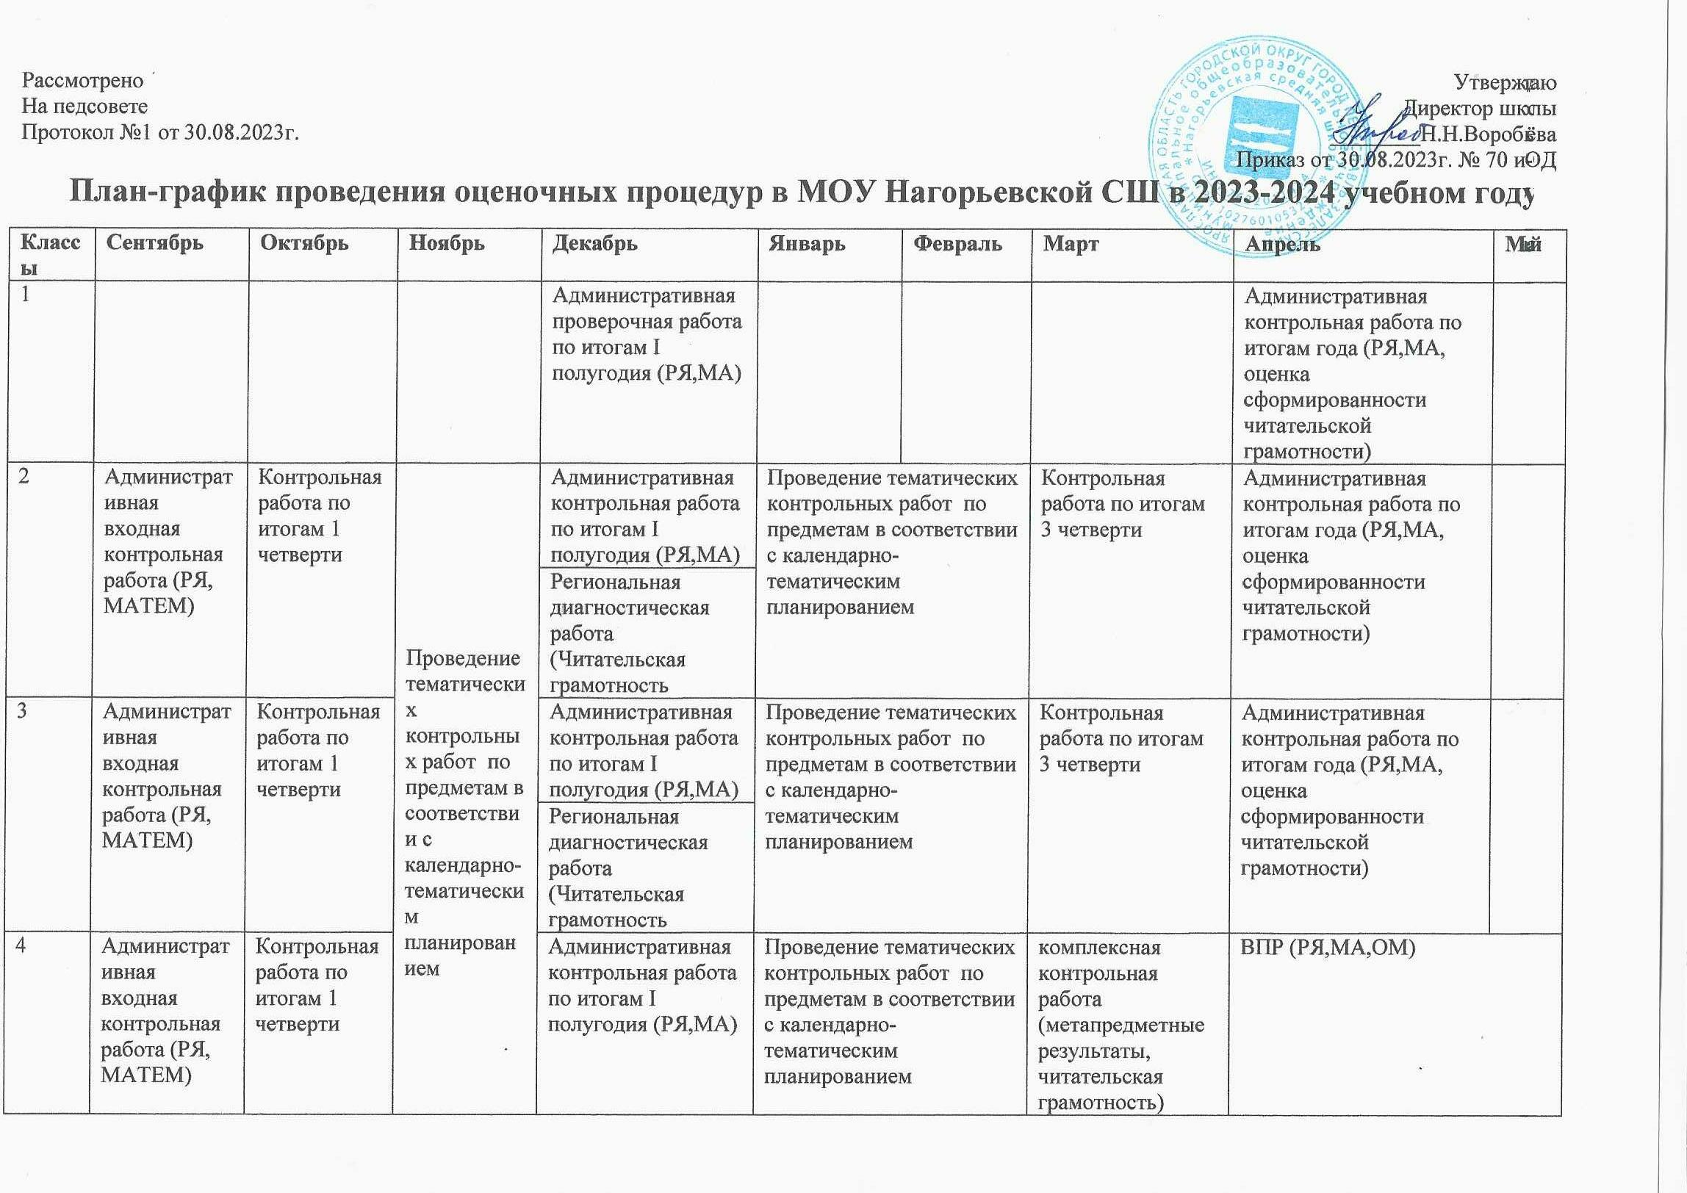

 |  |  |  |  |  |  | Контрольная работа по итогам 3 четверти
5 | ВПР(русский язык, математика, история, обществознание, биология, физика, химия, география) | Проведение тематических контрольных работ по предметам в соответствии с календарно-тематическим планированием | Функциональная грамотность (на платформе РЭШ) | Административная контрольная работа по итогам I полугодия (РЯ,МА) | Проведение тематических контрольных работ по предметам в соответствии с календарно-тематическим планированием |  |  | ВПР (РЯ,МА,ИС,БИ)
6 |  |  |  | Административная контрольная работа по итогам I полугодия (РЯ,МА) |  |  |  | ВПР (РЯ,МА,ИС,БИ,ГГ,ОБ)
7 |  |  |  | Региональная диагностическая работа (Функциональная грамотность) |  | Проведение тематических контрольных работ по предметам в соответствии с календарно-тематическим планированием |  | ВПР (РЯ,МА,ИС,БИ,ГГ,ОБ,ФИ,АЯ)
8 |  |  |  | Административная контрольная работа по итогам I полугодия (РЯ,МА) |  |  |  | ВПР (РЯ,МА,ИС,БИ,ГГ,ОБ,ФИ,ХИ)
9 |  |  |  | Административная контрольная работа по итогам I полугодия (РЯ,МА) |  | Итоговое собеседование диагностическое тестирование (русский язык, математика, предметы по выбору) | Пробное тестирование по предметам по выбору | Пробное тестирование (русский язык, математика) | ГИА
10 |  |  |  | Административная контрольная работа по итогам I полугодия (РЯ,МА) |  |  |  | Административная контрольная работа по итогам года (РЯ,МА, предметы по выбору)
11 |  |  | диагностическое тестирование по предметам ГИА | 1.Итоговое сочинение (изложение)  2.Административная контрольная работа по итогам I полугодия (РЯ,МА) |  | Пробное тестирование (русский язык, математика) | Пробное тестирование по предметам по выбору  ВПР по биологии. | Пробное тестирование (русский язык, математика) | ГИА

